**Documentación Laboratorio de práctica #3**

El código proporcionado es una aplicación de software que permite a los usuarios gestionar un juego conocido como "Amigo Secreto". A través de una interfaz de usuario, esta aplicación permite a los usuarios configurar y administrar diversos aspectos del juego, como la cantidad de jugadores, las fechas de inicio y descubrimiento, la cantidad y frecuencia de las "endulzadas" (intercambios de regalos), y los valores asociados a estos.

Además, la aplicación permite a los usuarios crear y asignar amigos secretos, mostrando la información relevante sobre los jugadores y sus preferencias en el proceso. También calcula y muestra la cantidad de días hasta la próxima endulzada y proporciona una vista general de la configuración del juego.

En resumen, esta aplicación es una herramienta versátil para organizar y disfrutar del juego del "Amigo Secreto" de una manera organizada y divertida, brindando a los usuarios control sobre los aspectos clave del juego y generando asignaciones de amigos secretos de manera automática.

**Guía de Iniciación.**

En la interfaz de usuario, los parámetros de configuración del juego se encuentran en la parte izquierda, lo que permite a los usuarios personalizar el juego según sus preferencias. Por otro lado, en la parte derecha de la interfaz, se encuentran las diversas acciones disponibles que los usuarios pueden llevar a cabo.

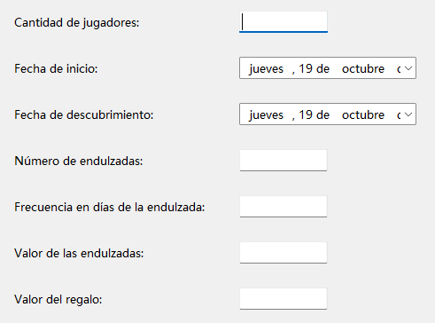**Paso 1: Modificar los parámetros**

En esta parte de la interfaz el usuario podrá establecer sus gustos para jugar.

**Paso 2: Crear jugadores.**

La acción "Crear jugadores y sus gustos" permite al usuario generar una lista de jugadores dentro del sistema. Cuando se ejecuta esta acción, el sistema mostrará la cantidad de jugadores creados, sus direcciones de correo electrónico, así como sus preferencias para la endulzada y el regalo ideal.

**Paso 3: Información de juego.**

Acá mostrará los parámetros establecidos por el usuario.

**Paso 4: Ingresar información requerida.**

Asigna a cada jugador su amigo secreto de manera aleatoria.

**Paso 4: Ingresar información requerida.**

El sistema permite al usuario ingresar una fecha, y con esta información, calcula cuándo ocurrirá la próxima endulzada del juego. Esto brinda al usuario una vista previa de cuánto tiempo falta para el próximo evento en el juego "Amigo Secreto".

**Conclusión.**

En resumen, el código proporciona una aplicación para la gestión de un juego llamado "Amigo Secreto". Los usuarios pueden configurar diferentes parámetros, como la cantidad de jugadores, la fecha de inicio, la fecha de descubrimiento, el número de endulzadas, la frecuencia de las endulzadas, el valor de las endulzadas y el valor de los regalos. A través de la interfaz, los usuarios pueden crear jugadores con gustos específicos y asignar amigos secretos. Además, la aplicación permite calcular y mostrar cuántos días faltan para la próxima endulzada a partir de una fecha ingresada por el usuario.

En general, el código proporciona una herramienta divertida y práctica para organizar el juego "Amigo Secreto" y hacer un seguimiento de los eventos y participantes. Los controles de validación y la interfaz gráfica hacen que la aplicación sea fácil de usar y evitan errores en la entrada de datos.